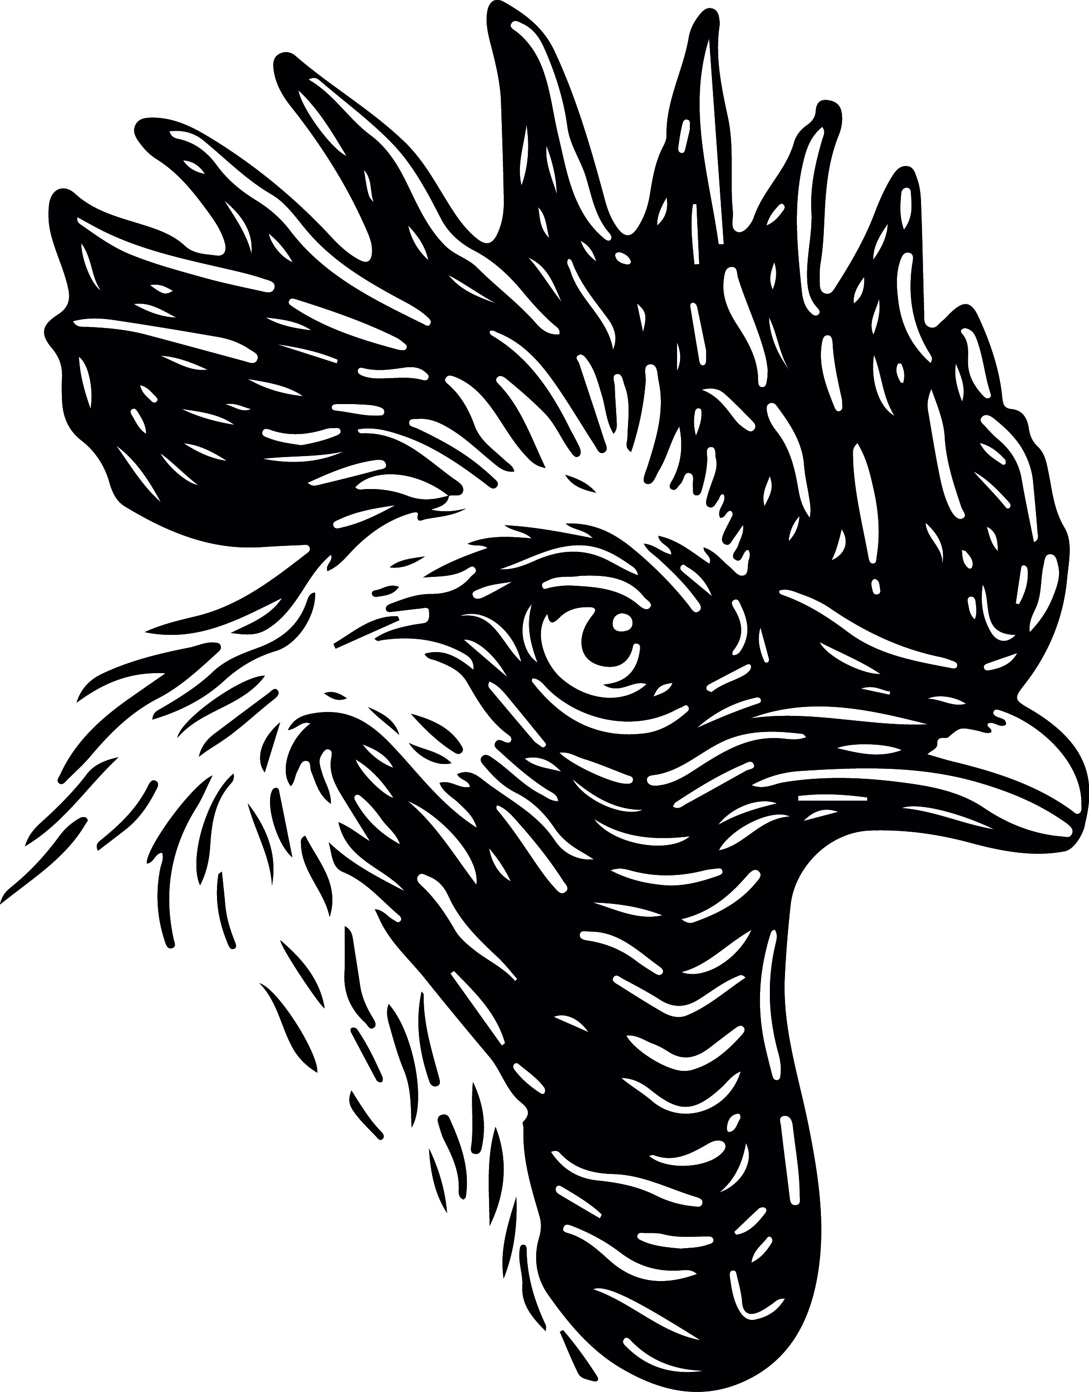
Rassegeflügelzuchtverein Papenburg
von 1877 e. V.
1. Vorsitzender Peter Behrens, Hauptstraße 34, 26789 Leer-Loga
Tel.: 0491-72372 e-mail: peter.behrens2@ewetel.net
Beitrittserklärung

Hiermit ermächtige ich den Rassegeflügelzuchtverein Papenburg meinen jährlichen Beitrag in Höhe von z. Zt. 20,00 € vom folgenden Konto abzubuchen:

Name und Vorname: ……………………………………………………………………………

Name der Bank: ………………………………………………………………………………...

BIC: ………………………………………….. IBAN: …………………………………...

…………………………………, den …………… Unterschrift: …………………………….

Hiermit bitte ich um Aufnahme als Mitglied in den Rassegeflügelzuchtverein Papenburg von 1877 e.V. Der Beitrag beträgt zur Zeit 20,00 € jährlich für die Einzelmitgliedschaft und der Familienbeitrag beträgt egal wie viele Kinder dazugehören bis zur Vollendung des 17. Lebensjahr 40,00 Euro jährlich.

Rassegeflügelzuchtverein Papenburg von 1877 e. V.

Ich bin damit einverstanden, dass der Verein im Zusammenhang mit dem Vereinszweck, der Vereinswerbung sowie satzungsgemäßen Veranstaltungen personenbezogene Daten und Fotos von mir in der Vereinszeitung und auf der Homepage des Vereins veröffentlicht, für Vereinszwecke nutzt und diese ggf. an Print- und andere Medien übermittelt.
Dieses Einverständnis betrifft insbesondere folgende Veröffentlichungen: Kontaktdaten von Vereinsfunktionären, Ausstellungsergebnisse, Berichte über Ehrungen und Geburtstage. Veröffentlicht werden ggf. Fotos, der Name, die Vereinszugehörigkeit, die Funktion im Verein und die Platzierung bei Wettbewerben.
Mir ist bekannt, dass ich jederzeit gegenüber dem Vorstand der Veröffentlichung von Einzelfotos und persönlichen Daten widersprechen kann. In diesem Fall wird die Übermittlung/Veröffentlichung unverzüglich für die Zukunft eingestellt. Bereits auf der Homepage veröffentlichte Fotos und Daten werden dann unverzüglich entfernt.

Ich bin Mitglied in folgenden Ortsvereinen: ……………………………………………………………

Ich bin Mitglied in folgenden Sondervereinen: …………………………………………………………

……………………………………………………………………………………………………………
Name Vorname Geb.-Datum

…………………………………………………………………………………………………................
Straße PLZ/Wohnort Telefon
Handy WhatsApp __________________

…………………………………………………………………………………………………................
Beruf ledig/verheiratet mit e-mail

Ich möchte folgende Rasse züchten: …………………………………………………………………….

……………………………………………………………………………………………………………
Ort/Datum Unterschrift

Einzugsermächtigung
Hiermit ermächtige ich den Rassegeflügelzuchtverein Papenburg meinen jährlichen Beitrag in Höhe von z. Zt. 20,00 € vom folgenden Konto abzubuchen:

Name und Vorname: ………………………………..……………………………………………………

Name der Bank: …………………………………...……………………………………………………...

IBAN: ……………………………………………………… BIC: ……………………………………...

Ort:………………………den ……………… Unterschrift: …………………………………………...

